## **РОССИЙСКИЙ УНИВЕРСИТЕТ ДРУЖБЫ НАРОДОВ**

### **Факультет физико-математических и естественных наук**

### **Кафедра прикладной информатики и теории вероятностей**

## **ОТЧЕТ ПО ЛАБОРАТОРНОЙ РАБОТЕ № 7**

### *дисциплина: Математическое моделирование*

**Вариант 41**

Студент: Логинов Сергей Андреевич

Группа: НФИбд-01-18

**МОСКВА**

2021 г.

## Цель работы:

Изучить модель распространения рекламы.

## Теория:

Организуется рекламная кампания нового товара или услуги. Необходимо, чтобы прибыль будущих продаж с избытком покрывала издержки на рекламу. Вначале расходы могут превышать прибыль, поскольку лишь малая часть потенциальных покупателей будет информирована о новинке. Затем, при увеличении числа продаж, возрастает и прибыль, и, наконец, наступит момент, когда рынок насытиться, и рекламировать товар станет бесполезным.

Предположим, что торговыми учреждениями реализуется некоторая продукция, о которой в момент времени t из числа потенциальных покупателей *N* знает лишь *n* покупателей. Для ускорения сбыта продукции запускается реклама по радио, телевидению и других средств массовой информации. После запуска рекламной кампании информация о продукции начнет распространяться среди потенциальных покупателей путем общения друг с другом. Таким образом, после запуска рекламных объявлений скорость изменения числа знающих о продукции людей пропорциональна как числу знающих о товаре покупателей, так и числу покупателей о нем не знающих

Модель рекламной кампании описывается следующими величинами.

Считаем, что

$$\frac{dn}{dt}$$

скорость изменения со временем числа потребителей, узнавших о товаре и готовых его купить, *t* - время, прошедшее с начала рекламной кампании, *n(t)* - число уже информированных клиентов. Эта величина пропорциональна числу покупателей, еще не знающих о нем, это описывается следующим образом:

$$\alpha_1(t)(N-n(t)), \space где\space N - общее\space число \spaceпотенциальных \spaceпокупателей,\space \alpha_1(t) \space характеризует\space интенсивность\space рекламной\space кампании$$

Помимо этого, узнавшие о товаре потребители также распространяют полученную информацию среди потенциальных покупателей, не знающих о нем (в этом случае работает т.н. сарафанное радио). Этот вклад в рекламу описывается величиной:

$$α_{2}(t)n(t)(N−n(t))$$

Эта величина увеличивается с увеличением потребителей узнавших о товаре.

Математическая модель распространения рекламы описывается уравнением:

$$\frac{dn}{dt}=(α_{1}(t)+α_{2}(t)n(t))(N−n(t))$$

## Выполнение работы:

**Вариант 41**

Постройте график распространения рекламы, математическая модель которой описывается следующим уравнением:

$$1.\space \frac{dn}{dt}=(0.205 + 0.000023n(t))(N-n(t)) \\
2.\space \frac{dn}{dt}=(0.0000305 + 0.24n(t))(N-n(t)) \\
3.\space \frac{dn}{dt}=(0.05sin(t) + 0.03cos(4t)n(t))(N-n(t))$$

При этом объем аудитории N = 2300 , в начальный момент о товаре знает 20 человек. Для случая 2 определите в какой момент времени скорость распространения рекламы будет иметь максимальное значение

Программный код:

import numpy
  
from scipy. integrate import odeint
  
import matplotlib.pyplot as pl
  
import math
  
   
t0 = 0
  
   
x0 = 20
  
   
N = 2300
  
   
k = 0.205
  
   
p = 0.000023
  
   
t = numpy.arange(t0, 30, 2)
  
   
def syst(dx, t):
  
 x = dx
  
 return (k + p*x)*(N-x)
  
   
solution = odeint(syst, x0, t)
  
   
fig1 = pl.figure(facecolor='white')
  
pl.plot(t, solution)
  
pl.xlabel("Time")
  
pl.ylabel("Clients")
  
pl.show()
  
   
k1 = 0.0000305
  
   
p1 = 0.24
  
   
def syst1(dx, t):
  
 x = dx
  
 return (k1 + p1*x)*(N-x)
  
   
solution1 = odeint(syst1, x0, t)
  
   
fig2 = pl.figure(facecolor='white')
  
pl.plot(t, solution1)
  
pl.xlabel("Time")
  
pl.ylabel("Clients")
  
pl.show()
  
   
   
def k(q):
  
 k = 0.05*math.sin(q)
  
 return k
  
   
def p(q):
  
 p = 0.03*math.cos(4*q)
  
 return p
  
   
q = numpy.arange(t0, 0.1, 0.001)
  
   
def syst2(dx, q):
  
 x = dx
  
 return (k(q) + p(q)*x)*(N-x)
  
   
solution2 = odeint(syst2, x0, q)
  
   
fig3 = pl.figure(facecolor='white')
  
pl.plot(q, solution2)
  
pl.xlabel("Time")
  
pl.ylabel("Clients")
  
pl.show()

Результат выполнения:

$$Рис.1 \\
\frac{dn}{dt}=(0.205 + 0.000023n(t))(N-n(t))$$

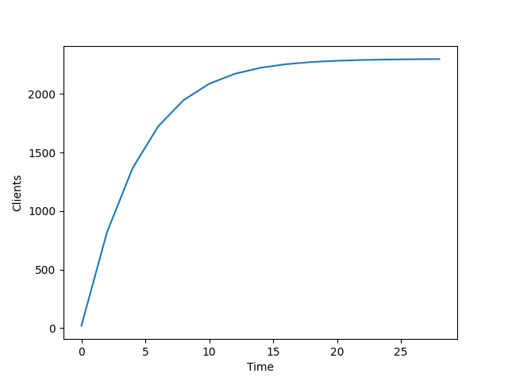

$$Рис.2 \\
\frac{dn}{dt}=(0.0000305 + 0.24n(t))(N-n(t))$$

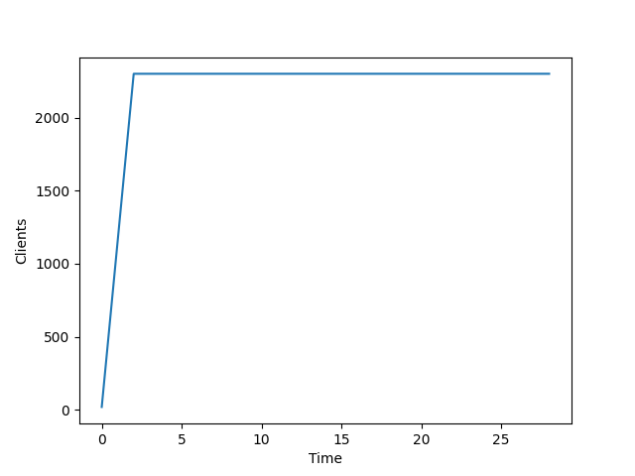

$$Рис.3 \\
\frac{dn}{dt}=(0.05sin(t) + 0.03cos(4t)n(t))(N-n(t))$$

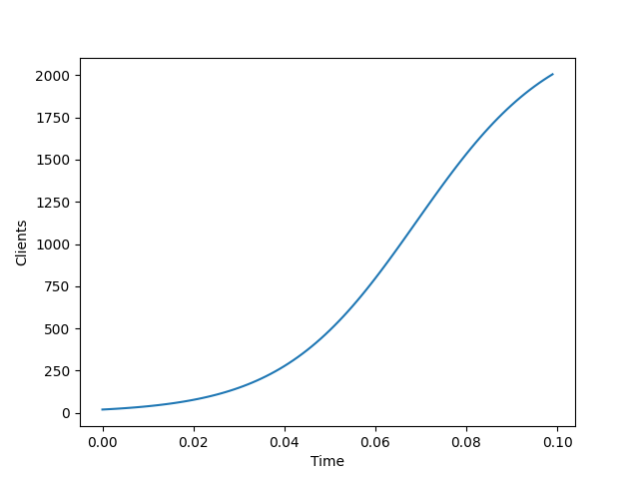

Для случая 2 пик распространения будет практически в самом начале, поскольку при большой интенсивности охватывается наиболее большое число незнающих людей.

## Вывод:

Изучили модель распространения рекламы.